У Вас появился ребенок!

Рождение, усыновление ребенка – это всегда и счастье, и хлопоты. Федеральная и региональная программы помощи семьям при рождении ребенка предусматривают поддержку в виде:
- ежемесячной денежной выплаты при рождении (усыновлении) первого ребенка;
- дополнительного единовременного пособия семьям при рождении первого ребенка.
Ежемесячная выплата в связи с рождением (усыновлением) первого ребенка
Размер выплаты в 2021 году
составляет 10414 руб.
Право на получение ежемесячной выплаты имеют семьи, постоянно проживающие на территории Российской Федерации, если:
- первый ребенок и мама – граждане Российской Федерации;
- первый ребенок появился в семье не ранее
1 января 2018 года;
- размер дохода на одного члена семьи не превышает 2-кратную величину прожиточного минимума трудоспособного гражданина, установленного в субъекте РФ за II квартал прошлого года.
Как рассчитать доход на одного члена семьи?
Чтобы понять, имеет ли семья право на выплату, нужно общую сумму дохода семьи за последние 12 месяцев разделить на 12, а также на количество членов семьи, включая рожденного ребенка. Если полученная сумма не превышает 21784 руб., то семья имеет право на ежемесячную выплату.
При расчете среднедушевого дохода семьи учитываются денежные доходы, пенсии, пособия, стипендии и иные аналогичные выплаты до вычета налогов за 12 месяцев, предшествующих 6 месяцам перед месяцем обращения за ежемесячной выплатой.
При расчете среднедушевого дохода семьи учитываются:
- родители (усыновители), опекуны ребенка;
- супруги родителей несовершеннолетних детей;
- несовершеннолетние дети.
При обращении за ежемесячной выплатой необходимо предоставить:
- документ, подтверждающий личность;
- документ, подтверждающий рождение (усыновление) ребенка;
- документ, подтверждающий расторжение брака;
- сведения о доходах членов семьи за 12 месяцев, предшествующих 6 месяцам перед месяцем обращения за ежемесячной выплатой;
- документ, подтверждающий реквизиты счета в кредитной организации, открытого на заявителя.
В случае прохождения военной службы – справка военного комиссариата о призыве родителя (супруга родителя) на военную службу.
Указанные документы предоставляются в подлинниках или в копиях, заверенных в установленном порядке.
Ежемесячная выплата осуществляется:
- женщине, родившей (усыновившей) первого ребенка;
- отцу (усыновителю) ребенка в случае смерти женщины, родившей (усыновившей) первого ребенка, объявления ее умершей, лишения ее родительских прав или в случае отмены усыновления ребенка;
- опекуну ребенка в случае смерти женщины, родившей (усыновившей) первого ребенка, и отца (усыновителя) ребенка, объявления их умершими, лишения их родительских прав или в случае отмены усыновления ребенка
Выплата предоставляется:

- со дня рождения ребенка, если обращение последовало не позднее 6 месяцев с даты рождения ребенка;
В остальных случаях – со дня обращения за назначением выплаты.
Выплата назначается сроком на один год, после чего предоставляется полный комплект документов для назначения выплаты сначала на срок до достижения ребенком возраста двух лет, а затем на срок до достижения им возраста трех лет.

Дополнительное единовременное пособие семьям при рождении первого ребенка

Размер пособия составляет:
Рожденным в 2020 г.-51500 рублей
Рожденным в 2021 г.- 53354 рубля
Право на получение дополнительного пособия имеют семьи, постоянно проживающие на территории Волгоградской области, если:
- первый ребенок появился в семье после
1 января 2019 года;
- возраст матери - до 24 лет включительно.
При обращении за дополнительным пособием необходимо предоставить:
- документ, подтверждающий личность;
- документ, подтверждающий личность второго родителя (если родители состоят в браке);
- документ, подтверждающий рождение (усыновление) ребенка;
- документы, подтверждающие родственные связи между ребенком и родителем;
- документ, подтверждающий реквизиты счета в кредитной организации, открытого на заявителя.
- заявление о даче согласия на обработку персональных данных совершеннолетнего члена семьи, не являющегося заявителем.
Указанные документы предоставляются в подлинниках или в копиях, заверенных в установленном порядке.

Выплата предоставляется:

- если обращение последовало не позднее 6 месяцев с даты рождения ребенка.

За назначением
мер социальной поддержки
семьям с детьми обращаться
в филиалы по работе с заявителями
ГКУ ВО «МФЦ» в г. Волжском
по месту жительства:
пр. Ленина, д. 19,
б-р. Профсоюзов, д. 30,
ул. Космонавтов, д. 12,
ул. Оломоуцкая, д. 68,
ул.Мира, д. 75.

График работы:

Пн – Пт: с 09:00 до 20:00,
Сб: с 09:00 до 15:30.
ГКУ «Центр социальной защиты населения по городу Волжскому»
Телефонная информационная служба
(8443) 55-69-99
Сайт учреждения: tuszn.ru

Не забудьте оформить выплаты
на первого ребенка!

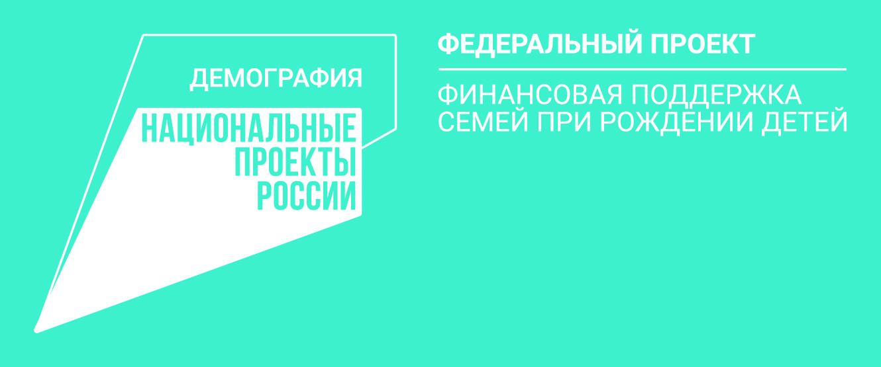

С появлением первенца!

Информация для родителей,
у которых появился
первый ребенок

